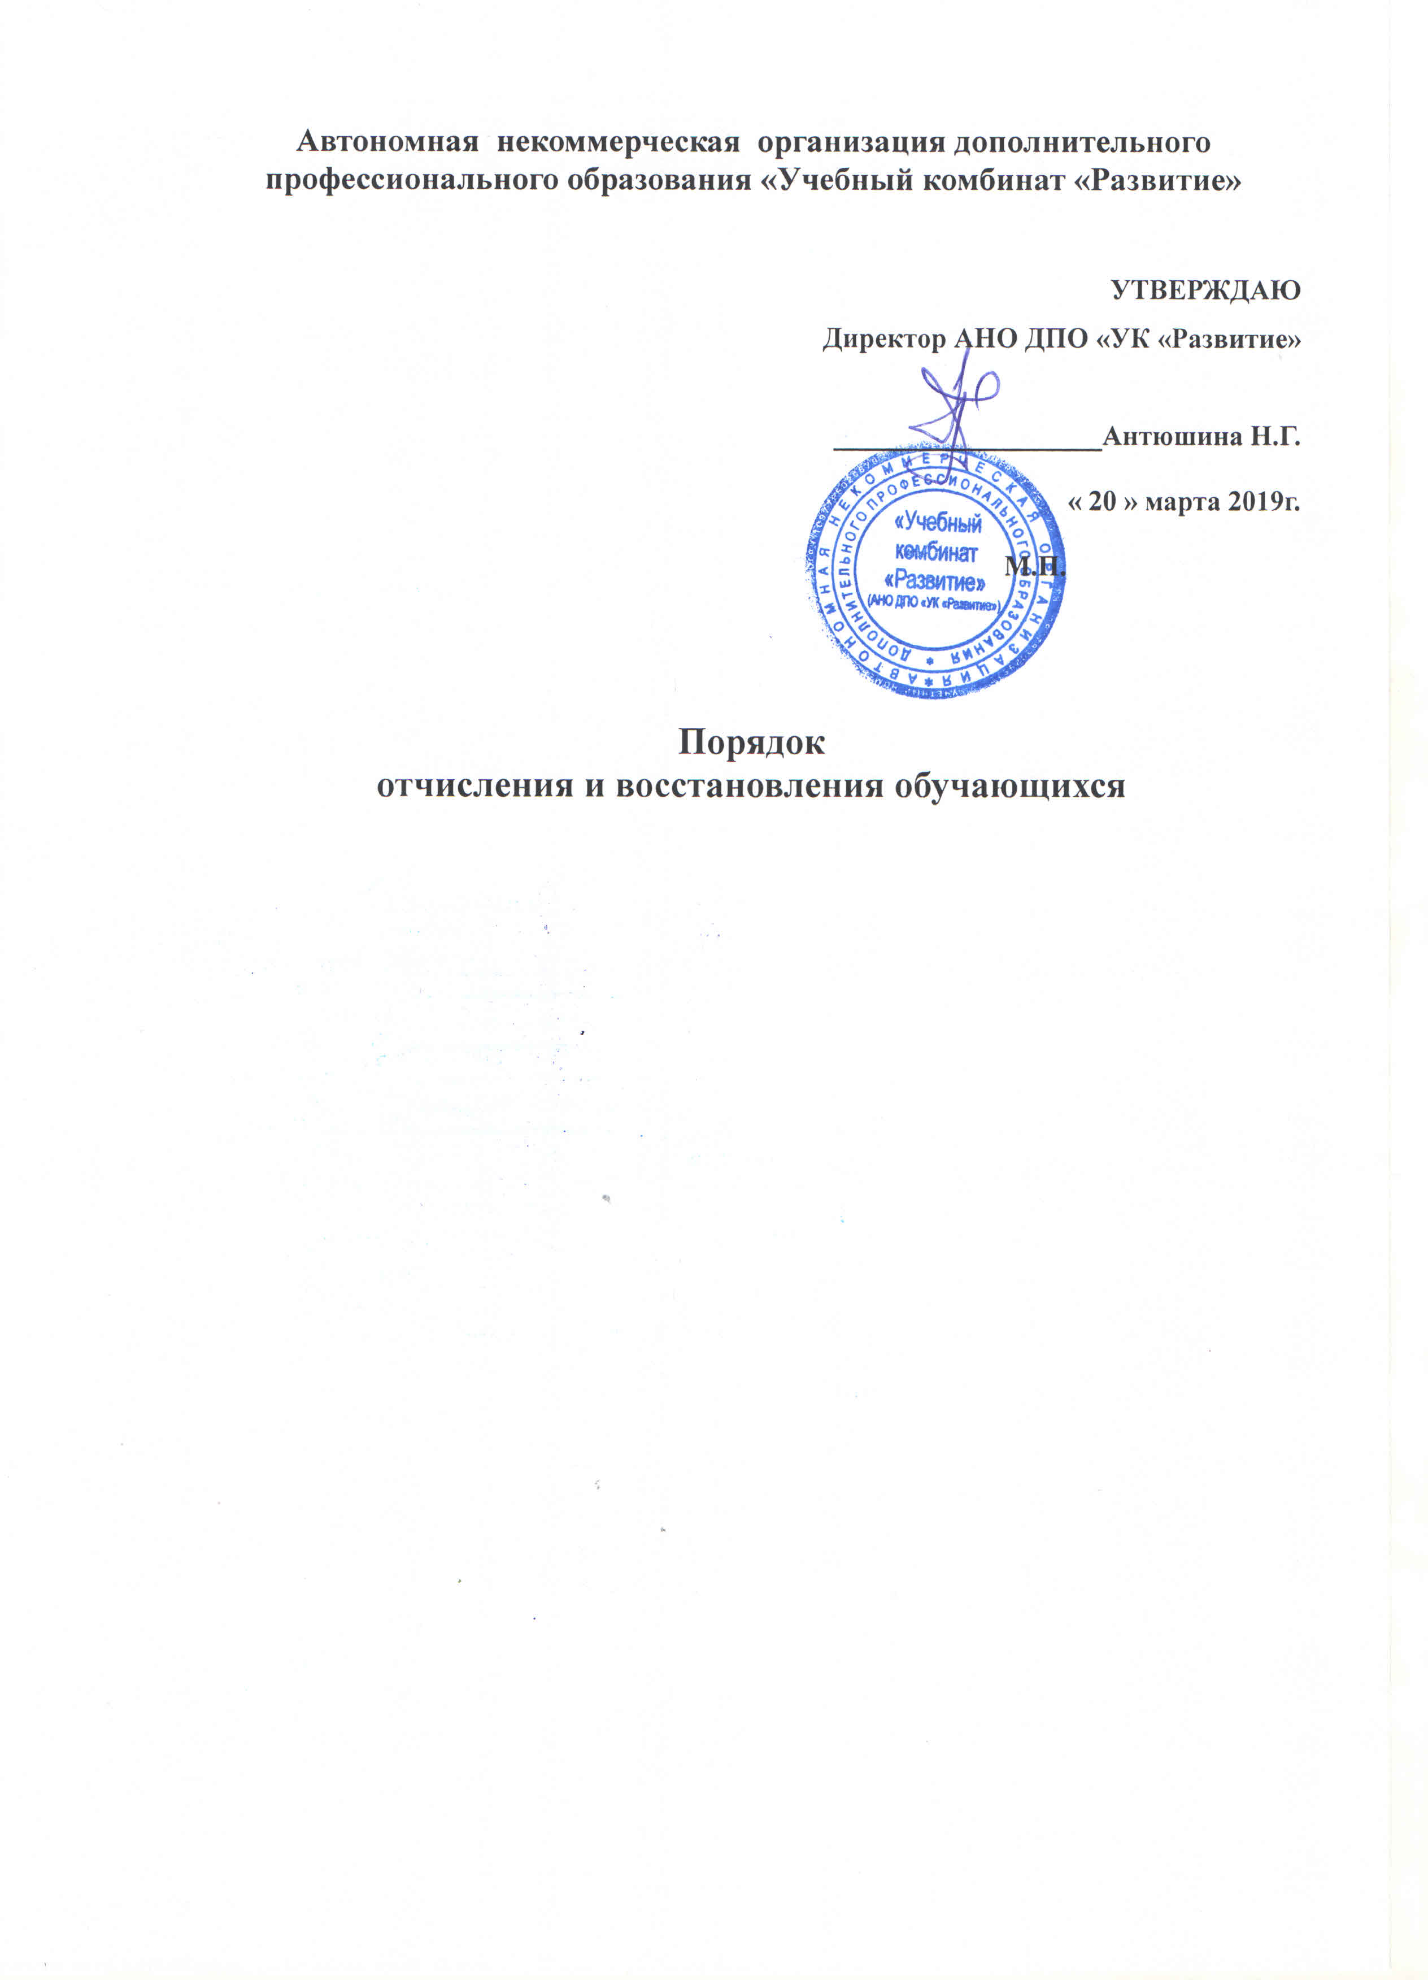

- Общие положения.

  - Порядок отчисления и восстановления обучающихся (далее Порядок ) являются локальным актом Автономной некоммерческой организации дополнительного профессионального образования «Учебный комбинат «Развитие» (АНО ДПО «УК «Развитие») (далее - Организация), и регламентируют отчисление и восстановление граждан Российской Федерации, иностранных граждан и лиц без гражданства на обучение по программам дополнительного профессионального обучения и программам профессиональной подготовки
- ПОРЯДОК ОТЧИСЛЕНИЯ
2.1.Образовательные отношения прекращаются в связи с отчислением обучающегося из Организации:
1)в связи с получением образования (завершением обучения);
2)досрочно по основаниям, указанным в п. 2.2 настоящего Порядка.

2.2.Образовательные отношения могут быть прекращены досрочно в следующих случаях:
1)по инициативе обучающегося, в том числе в случае перевода обучающегося для продолжения обучения в другую организацию, осуществляющую образовательную деятельность;
2)по инициативе Организации, в случае применения к обучающимся, достигшим возраста 15-ти лет, отчисления как меры дисциплинарного взыскания, а также в случае установления нарушения порядка приёма в Организацию, повлёкшего по вине обучающегося его незаконное зачисление в Учебный центр.
При отчислении за дисциплинарные нарушения от обучающегося должна быть получена объяснительная записка или сделана пометка о том, что обучающийся от ее написания отказался.
3)по обстоятельствам, не зависящим от воли обучающегося и Организации, в том числе в случае ликвидации Организации.

2.3.Досрочное прекращение образовательных отношений по инициативе обучающегося не влечёт за собой возникновение каких- либо дополнительных, в том числе материальных, обязательств обучающегося перед Организацией.

2.4.Основанием для прекращения образовательных отношений является приказ директора Организации об отчислении.
Если с обучающимся заключён договор об оказании платных образовательных услуг, при досрочном прекращении образовательных отношений такой договор расторгается на основании приказа об отчислении из Организации.
Договор об оказании платных образовательных услуг может быть расторгнут в одностороннем порядке Организацией в случае просрочки оплаты стоимости платных образовательных услуг, а также в случае, если надлежащее исполнение обязательства по оказанию платных образовательных услуг стало невозможным вследствие действий (бездействия) обучающегося.

2.5.Права и обязанности обучающегося, предусмотренные законодательством об образовании и локальными нормативными актами Организации, прекращаются с даты его отчисления из Организации.

2.6. Не допускается отчисление обучающегося во время болезни.

2.7.При досрочном прекращении образовательных отношений Организации в трёхдневный срок после издания приказа об отчислении выдаёт лицу, отчисленному из Организации, справку об обучении в соответствии с частью 12 статьи 60 Федерального закона от 29.12 2012 года № 273-ФЗ "Об образовании в Российской Федерации".
3.Порядок восстановления в Организации.
3.1. В соответствии со статьей 62 ФЗ Об образовании в РФ Отчисление из Учреждения регламентировано по инициативе обучающегося до завершения освоения только основной профессиональной образовательной программы и право на восстановление для обучения в этой организации в течение пяти лет после отчисления из нее при наличии в ней свободных мест и с сохранением прежних условий обучения, но не ранее завершения учебного года (семестра), в котором указанное лицо было отчислено.
Образовательная деятельность по основной профессиональной образовательной программе Организацией не реализуется.
Восстановление в число обучающихся на основании перевода из другого образовательного учреждения, а также восстановление обучающегося, отчисленного из Организации, реализующей программы профессионального обучения и программы дополнительного профессионального образования законодательством не предусмотрено.

